# **Практическое занятие №3**

*Дата*: 19.04.2023

*Тема:* Принципы объектно- ориентированного программирования.

**Ход работы**

Часть 2

**Задание 1.**

Даны m и n - натуральные числа. Вычислите НОД(m, n). При

вычислениях не используйте операций умножения и деления.

Код:

using System;

using System.Collections.Generic;

using System.ComponentModel;

using System.Data;

using System.Drawing;

using System.Linq;

using System.Text;

using System.Threading.Tasks;

using System.Windows.Forms;

namespace PR3_1

{

public partial class Form1 : Form

{

private int Gcd(int m, int n)

{

// если одно из чисел равно нулю, то НОД равен другому числу

if (n == 0) return m;

if (m == 0) return n;

// иначе применяем рекурсивный вызов алгоритма для пары (n, m mod n)

return Gcd(n, m % n);

}

public Form1()

{

InitializeComponent();

}

private void button1_Click(object sender, EventArgs e)

{

int m = int.Parse(textBox1.Text); // считываем значение m из текстового поля

int n = int.Parse(textBox2.Text); // считываем значение n из текстового поля

int gcd = Gcd(m, n); // вычисляем НОД(m, n) с помощью функции Gcd

MessageBox.Show("НОД(" + m + ", " + n + ") = " + gcd); // выводим результат в диалоговом окне

}

}

}

Результат:

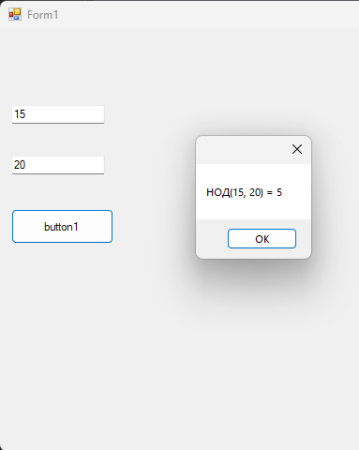

**Задание 2.**

**Дана точка A с координатами (x, y) и два прямоугольника Q1 и Q2 со**

**сторонами, параллельными осям координат. Каждый из**

**прямоугольников задается парой точек Q1(p1, p2), Q2(p3, p4),**

**определяющих левый нижний и правый верхний углы прямоугольника.**

**Постройте приложение, которое определяет, принадлежит ли точка**

**A(x, y) хотя бы одному из прямоугольников Q1 и Q2. Если точка**

**принадлежит прямоугольнику, то следует сообщить, какому именно**

**прямоугольнику, если принадлежит двум прямоугольникам, то и этот**

**факт должен быть отражен в результирующем сообщении. Если точка**

**принадлежит границе прямоугольника, то и это должно быть**

**отображено в сообщении.**

Код:

using System;

using System.Collections.Generic;

using System.ComponentModel;

using System.Data;

using System.Drawing;

using System.Linq;

using System.Text;

using System.Threading.Tasks;

using System.Windows.Forms;

using static System.Windows.Forms.VisualStyles.VisualStyleElement;

namespace PR3_2

{

public partial class Form1 : Form

{

public Form1()

{

InitializeComponent();

}

private void button1_Click(object sender, EventArgs e)

{

// Получаем координаты точки A

int x = int.Parse(textBox1.Text);

int y = int.Parse(textBox2.Text);

// Получаем координаты прямоугольников Q1 и Q2

int q1x1 = int.Parse(textBox3.Text);

int q1y1 = int.Parse(textBox4.Text);

int q1x2 = int.Parse(textBox5.Text);

int q1y2 = int.Parse(textBox6.Text);

int q2x1 = int.Parse(textBox7.Text);

int q2y1 = int.Parse(textBox8.Text);

int q2x2 = int.Parse(textBox9.Text);

int q2y2 = int.Parse(textBox10.Text);

// Проверяем, принадлежит ли точка A прямоугольнику Q1

bool inQ1 = (x >= q1x1 && x <= q1x2 && y >= q1y1 && y <= q1y2);

// Проверяем, принадлежит ли точка A прямоугольнику Q2

bool inQ2 = (x >= q2x1 && x <= q2x2 && y >= q2y1 && y <= q2y2);

// Формируем сообщение о принадлежности точки A прямоугольникам

string message;

if (inQ1 && inQ2)

{

message = "Точка A принадлежит обоим прямоугольникам.";

}

else if (inQ1)

{

message = "Точка A принадлежит прямоугольнику Q1.";

}

else if (inQ2)

{

message = "Точка A принадлежит прямоугольнику Q2.";

}

else

{

message = "Точка A не принадлежит ни одному из прямоугольников.";

}

// Выводим сообщение на экран

MessageBox.Show(message);

}

}

}

Результат:

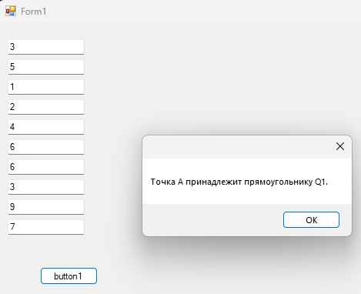

**Задание 3.**